МДОУ «Детский сад № 158»

Сценарий квест – игры
«Пираты Карибского моря»

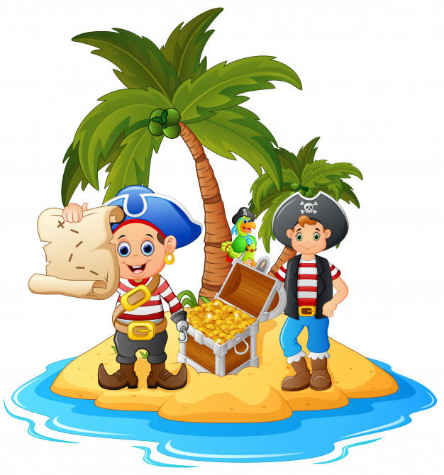

Подготовили:
Мартышкина Мария Николаевна, воспитатель
Большакова Ксения Леонидовна, учитель-дефектолог
Провели:
Мартышкина Мария Николаевна, воспитатель
Большакова Ксения Леонидовна, учитель-дефектолог
Николаева Екатерина Андреевна, учитель-дефектолог

Июль 2019

Программное содержание
Задачи:
- Развивать у детей внимательность, смекалку, сообразительность.
- Закреплять умение выделять первый звук в слове, писать буквы, читать.
- Совершенствовать физические качества детей (быстроту, ловкость, выносливость), их двигательные навыки (ходьба по кочкам, бег, пролезание).
- Способствовать сплочению детского коллектива.
- Формировать уверенность в себе, осмысливать и решать задачи, возникающие при определенных обстоятельствах.
- Создать позитивное настроение и радость от приключений.

Интеграция образовательных областей: физическое, познавательное, социально-коммуникативное, речевое развитие.
Материал: взрослый костюм пирата, картинка якоря, скакалка (или веревка), мел, большие камни, таз с водой, маленькие ракушки и камушки, ведерко, одеяние Монаха, игра «Чудесный мешочек», шкатулка, стеклянная бутылка с запиской, нитки средней толщины для паутины, воздушные шары, лопатки, сундучок, подсказки, 4 кусочка карты, конфеты, магнитофон.
Музыкальное сопровождение: музыка из кинофильма «Пираты Карибского моря: проклятие Черной жемчужины», «Песня пиратов», «Ломать, крушить и рвать», музыка на фон.
Персонажи: Пират Джек Воробей, Монах.
Предварительная работа:
- показ иллюстраций с пиратами;
- чтение художественной литературы.

План мероприятия:
- Появление капитана Джека Воробья
  - Посвящение в Пираты: выполнение Приказов капитана по кораблю
  - Загадки на внимание
  - Пиратский гимн «Потому что мы – пираты»
  - Песня пиратов
  - «Теплое и холодное течение»
  - «Отгадай загадки, напиши первые буквы отгадок и прочти слово по первым буквам»
- Пещера Капающей воды
  - «Возьми столько ракушек, сколько тебе лет»
  - «Выйди из пещеры по кочкам, не намочив ноги»
- Горы Спокойствия
  - «Узнай и скажи что это за звук»
  - «Чудесный мешочек»
- Необитаемый остров
  - «Нужно взяться за хвосты»
  - Поиск бутылки с запиской
  - «Пролезь через паутину»
  - Танцевальная деятельность
  - «Лопни воздушный шар»
  - «Соберем карту»
- Поиск сокровищ
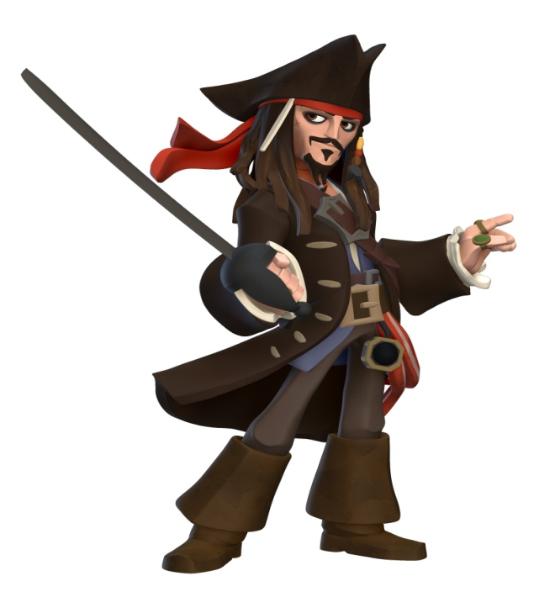
- Прощание с капитаном Джеком Воробьем

Ход проведения
Дети гуляют на групповом участке. Звучит музыка «Пираты Карибского моря: проклятие Черной жемчужины», появляется капитан Джек Воробей.
Пират:
Эй, полундра! Все наверх!
Что за шутки? Что за смех?
Мы веселья не выносим
Что хотим – берем, не просим.
Знаем клады всех морей
В трюмах разных кораблей.
-Йо-хо, кого я вижу! Я – капитан Джек Воробей! И хочу сообщить вам радостную весть: где-то у вас спрятан клад. Но искать клад разрешается только настоящим пиратам.
Кто хочет стать таким, и найти сокровища?
- Сначала, все должны пройти ПОСВЯЩЕНИЕ В ПИРАТЫ. Пираты должны уметь слушать капитана и выполнять приказы по кораблю:
Лево руля! – шаг влево
Право руля! – шаг вправо
Нос! – шаг вперед
Корма! – шаг назад
Поднять паруса! - все останавливаются и поднимают руки вверх
Драить палубу! - все делают вид, что моют пол
Пушечное ядро! - все приседают
Капитан! - все замирают, встают по стойке «смирно» и отдают честь
- Давайте попробуем все вместе выполнять мои команды.
- Молодцы!
- Еще пираты должны быть хитрыми и не поддаваться на уловки. Нужно быстро и правильно ответить на загадки.
Быстрее всех от страха  Несется (не черепаха, а заяц). | В теплой лужице своей  Громко квакал … (не воробей, а лягушонок).
В чаще голову задрав,  Воет с голоду… (не жираф, а волк). | Кто в малине знает толк?  Косолапый, бурый … (не волк, а медведь)
Как в автобусный салон  Маме в сумку прыгнул … (не слон, а кенгуренок) | Над лесом солнца луч потух  Крадется царь зверей … (не петух, а лев).
Сено хоботом берет  Толстокожий … (слон, а не бегемот). | Кто любит по ветвям носиться?  Конечно, рыжая … (не лисица, а белка).
Простой вопрос для малышей: «Кого боится кот?» … (не мышей, а собак)

- Я сейчас буду говорить слова пиратского гимна, который должен заканчиваться одой строчкой, и вам нужно прокричать эту сточку всем вместе, дружно «Потому что мы - пираты».
Поднимаем якоря,
Отправляемся в моря!
Мы бесстрашные ребята.
Дети: Потому что мы пираты!
В море грозная волна,
Ураганы и шторма,
Ну а мы плывем куда-то.
Дети: Потому что мы пираты!
Всех зверюшек нам милей
Обитатели морей:
Осьминог, дельфины, скаты.
Дети: Потому что мы пираты!
Наточили мы ножи,
Кто не спрятался - дрожи!
Только мы не виноваты,
Дети: Потому что мы пираты!
Прямо к острову плывем,
Там сокровища найдем!
Заживем, друзья, богато.
Дети: Потому что мы пираты!
- Отличная команда - все такие умные, сообразительные! Будущие пираты готовы! А теперь за приключениями! Давайте споем нашу песню.
«Песня пиратов»
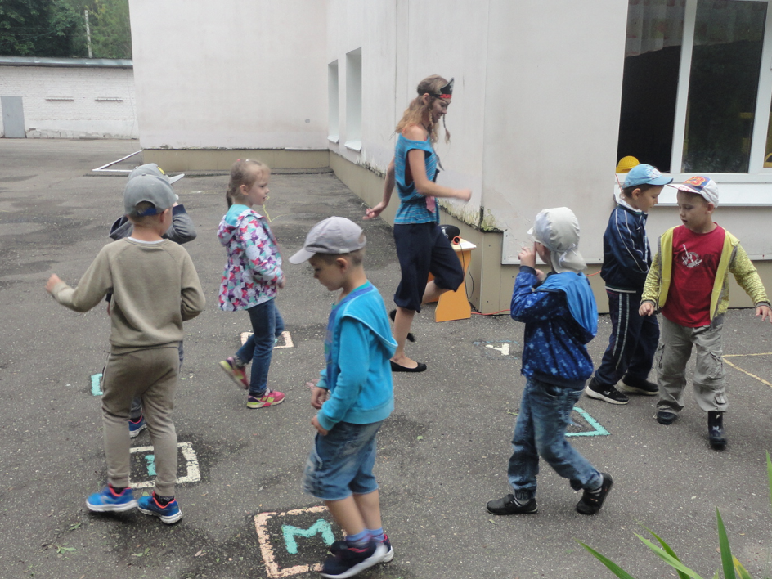
- Пират должен быть внимательным. Найдите то, что удерживает корабль на месте. (Якорь. К нему прикреплена бумага и мел.)
- Пираты, здесь написаны загадки. А мелом, я думаю, нужно написать на асфальте первую букву отгадки.
В гнезде над птенцами  Она не воркует,  Летает по лесу  И громко кукует.  (Кукушка) | Длинноногий, длинноносый,  Длинношеий, безголосый.  Он летает на охоту  За лягушками к болоту.  (Аист) | Любит иль не любит  Меня мальчик Сашка,  Это точно знает  Лишь одна … (ромашка)
Он огромный и усатый,  И к тому же полосатый.  Если встретишь, не до игр!  Потому что это - … (тигр) | С виду он как рыжий мяч,  Только вот не мчится вскачь.  В нем полезный витамин —  Это спелый... (апельсин)
Дети читают слово: КАРТА.
- Нам, пиратам для поисков сокровищ нужна карта. Йо-хо, поплыли искать карту! Вы знаете, что в морях и океанах есть теплые и холодные течения? Чтобы достигнуть цели, мы будем плыть, придерживаясь теплого течения. Когда карта будет близка, течение станет совсем горячим. Отправляемся!
Пират достает скакалку (или веревку), за которую дети берутся руками – так пират сажает всех детей в шлюпку. По мере продвижения взрослый подсказывает детям, где теплое, а где холодное течение.
Дети находят первый кусок карты, который Пират Джек Воробей отдает Хранителю карты (это может быть как ребенок, так и воспитатель) и подсказку, которую может прочитать и ребенок:
Пираты, вот и началось ваше путешествие за сокровищами!
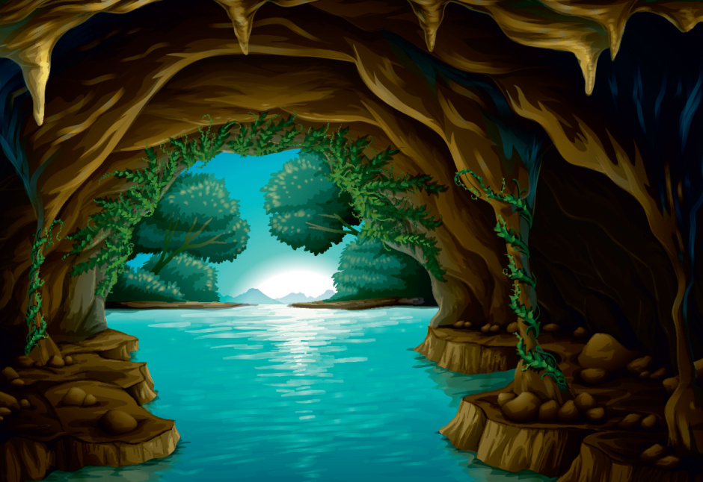
И чтобы найти следующую часть карты,
вам нужно проявить свой ум и сообразительность.
Отправляйтесь в пещеру Капающей воды.
- Где же здесь пещера Капающей воды? (Дети находят нужную локацию.)
- Это заколдованная вода. Нам нужно быть аккуратными. Моя команда! Пираты! Каждый должен взять столько ракушек, сколько ему лет. Молодцы! Теперь пещера позволит нам взять подсказку. Ищите ее внимательнее!
(Дети достают оставшиеся ракушки и камни, и на поверхность воды всплывает подсказка.)
- Пираты, полундра! Начался прилив и в пещеру затопляет! Берите две кочки и, перекладывая их, выходите быстрей из пещеры! Не намочите ноги!
Как только все дети вышли из пещеры, достают второй кусок карты и подсказку:
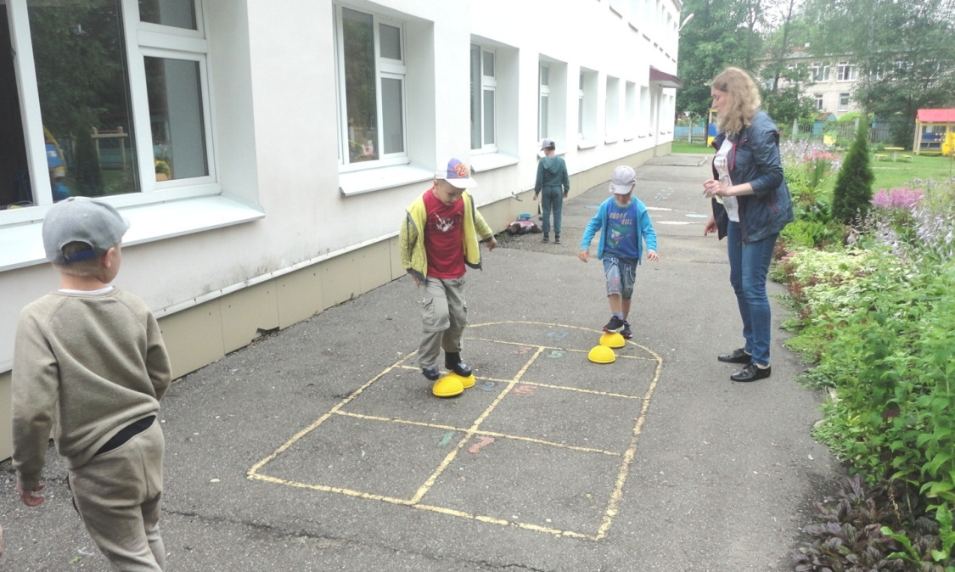
Будьте осторожны!
Вас ожидает сложный и опасный путь.
Если вы будете смелыми, внимательными и ловкими,
то следующую подсказку найдете у горы Спокойствия.
- Дорога в горы Спокойствия очень извилистая и труднопроходимая. Мы пройдем по ней до конца только тогда, когда услышим и скажем что это за звук. (Дорога нарисована цветными мелками на асфальте.)
- Вот мы и пришли…
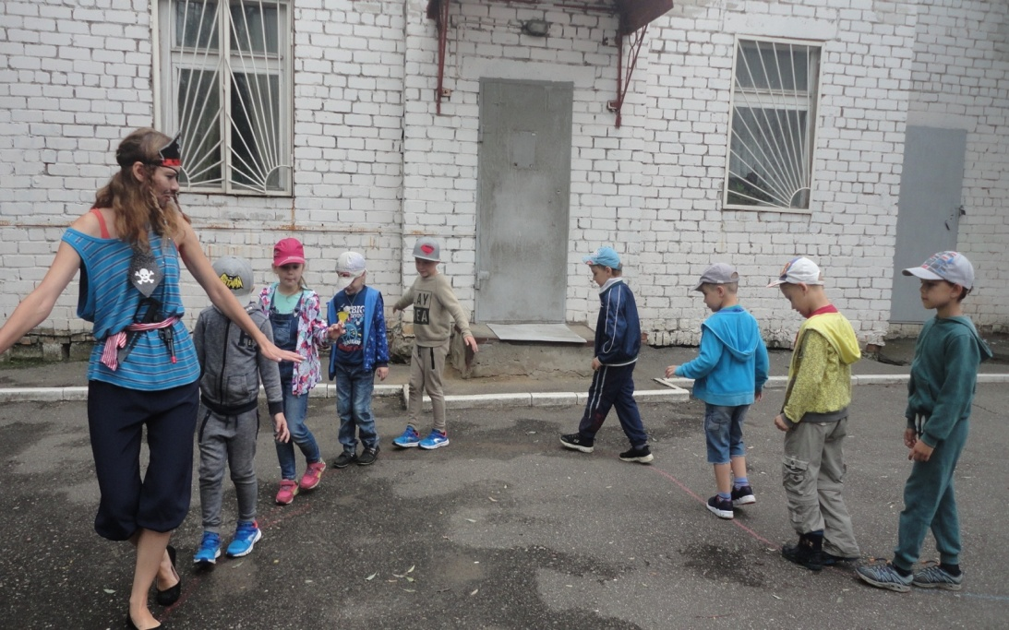
Выходит Монах и говорит: «Здравствуйте путники! Я – Монах и живу в этих горах Спокойствия. Я смотрю, вы – пираты. Зачем вы сюда пришли? (Мы ищем кусочки карты, чтобы найти сокровища.) Чтобы получить от меня дар – выполните мое задание. У меня есть мешочек Знаний. Определите на ощупь, что лежит в мешочек».
Каждый ребенок старается описать тот предмет, который он взял. Монах содействует тому, чтобы дети подбирали больше прилагательных при описании предмета.
(Предметы, положенные в мешочек разнообразны: муляжи фруктов, детские игрушки, канцелярские предметы, детские музыкальные инструменты и прочее.)
- Вы все прошли испытание. Теперь вы наполнились спокойствием и знаниями. Примите от меня дар. (Отдает шкатулку.) Желаю вам попутного ветра! Прощайте!
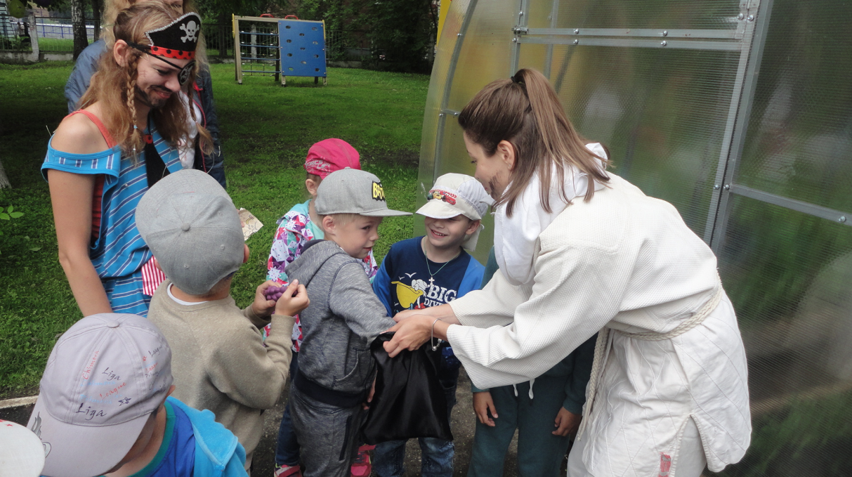
Дети открывают шкатулку, видят третий кусок карты и подсказку:
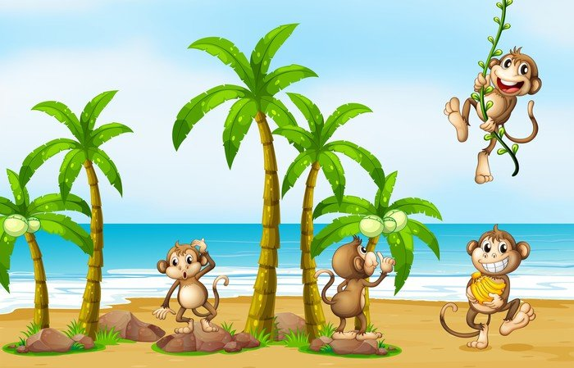
Чтобы карту вам найти,
Нужно взяться за хвосты!
- Пираты, какие хвосты! У кого вырос хвост! А ну-ка дайте глянуть!
- Пираты, да ведь перед нами Необитаемый остров, где много обезьян! Посмотрите!
И чтобы они нас не узнали, мы должны быть тихими и взяться за руки, как за хвосты.
- Тихо, пираты! По-моему, нас не узнали! Хорошо мы замаскировались!
- Пираты, пора нам и отдохнуть! Кто хочет попить живой воды? А теперь станцуем!
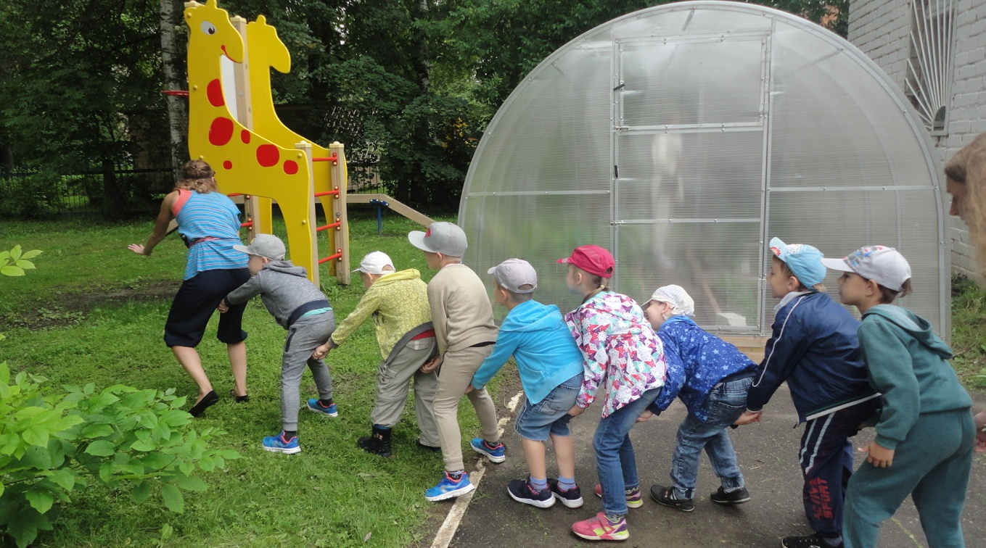
Танец «Ломать, крушить и рвать»
«Песня пиратов»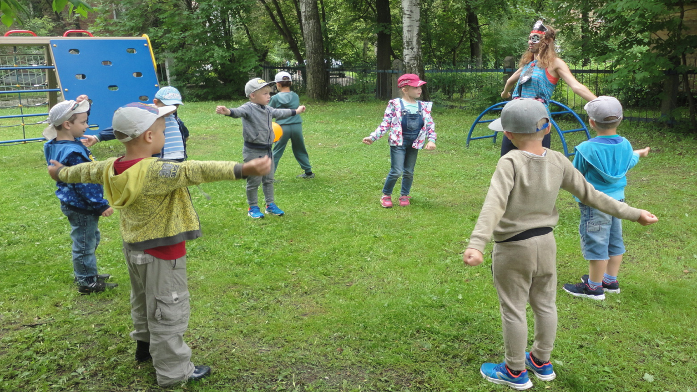
- Что дальше? Куда идти? Давайте поищем, может мы здесь что-нибудь найдем.
Дети находят бутылку с запиской.
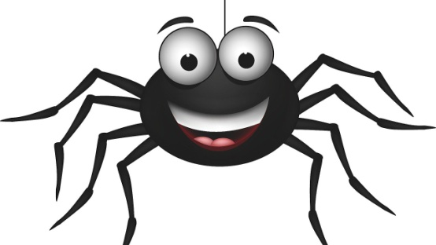
Весь он черный и мохнатый,
Его лапы крючковаты.
Мастер ткать из нитки длинной
Свою сетку паутину!
Сети он плетет без рук!
А зовут его… (Паук)

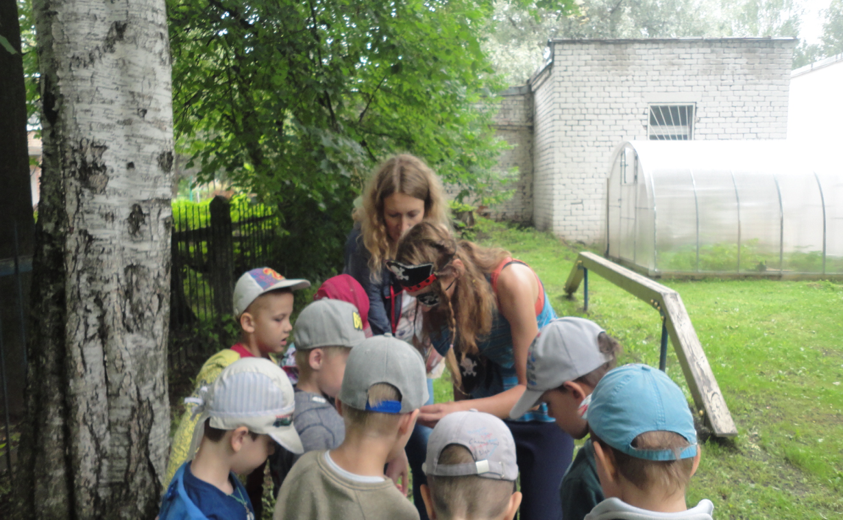

- Значит рядом есть пауки. Пираты, исследуйте остров.
Дети обнаруживают паутину (веревки натянуты между двумя деревьями).
- Пираты, нам нужно аккуратно пролезть через паутину, не задевая нити. Иначе мы разбудим гигантского паука!
Дети по одному пролезают через паутину.
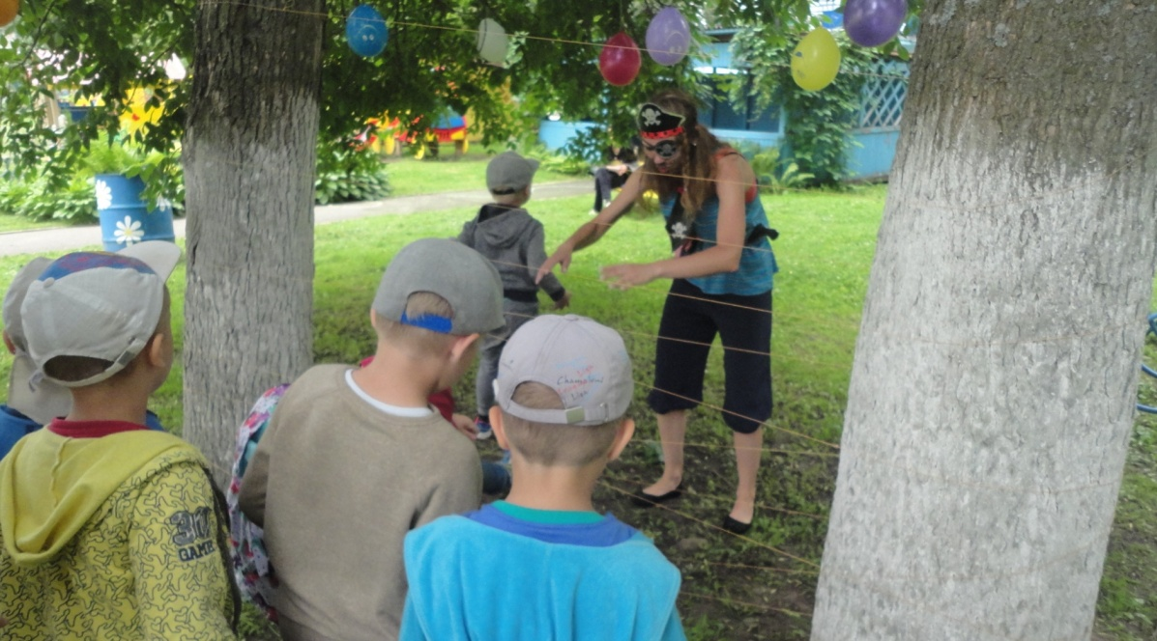
- Йо-хо, ну и обезьяны! Развесили на ветках все шары! Спрятали подсказку!
Дети лопают воздушные шары и находят четвертый кусок карты.
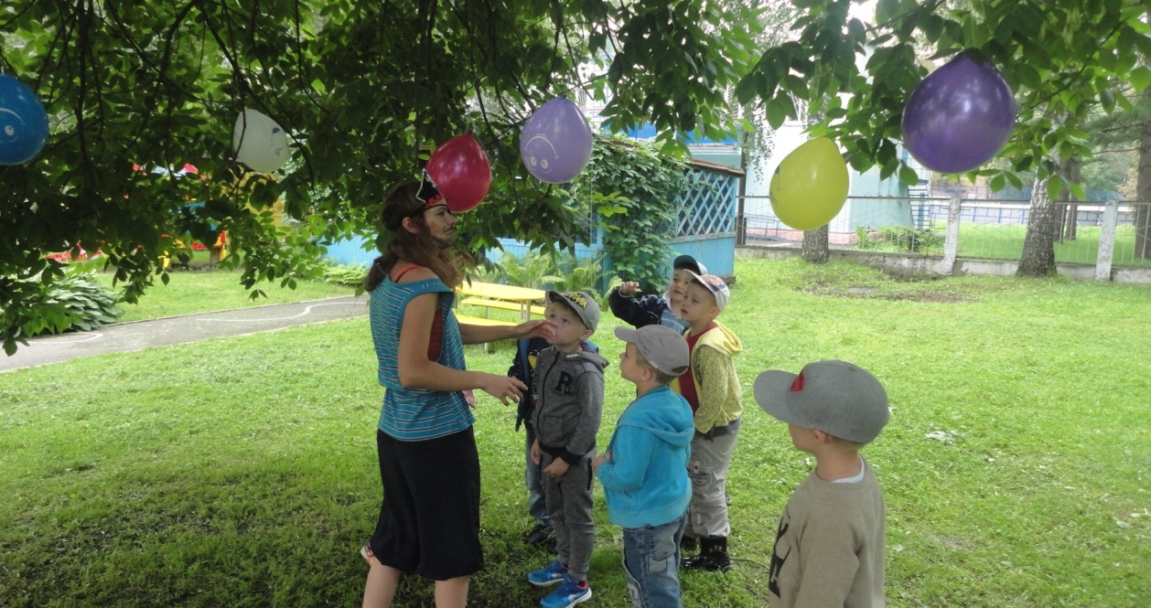

- Пираты, что дальше будем делать? Может мы уже нашли все части карты? Давайте посмотрим!
Дети собирают разорванную карту и читают ее. Рассказывают откуда началось их приключение, что они делали. Затем находят веранду нужного цвета и песочницу. Открывают ее и копают лопатками песок в поисках сокровищ. Находят сундучок, капитан Джек Воробей произносит заклинание, и он открывается. Все лакомятся конфетами. После Джек Воробей прощается с каждым пиратом лично, говорит напутственные слова и уходит.

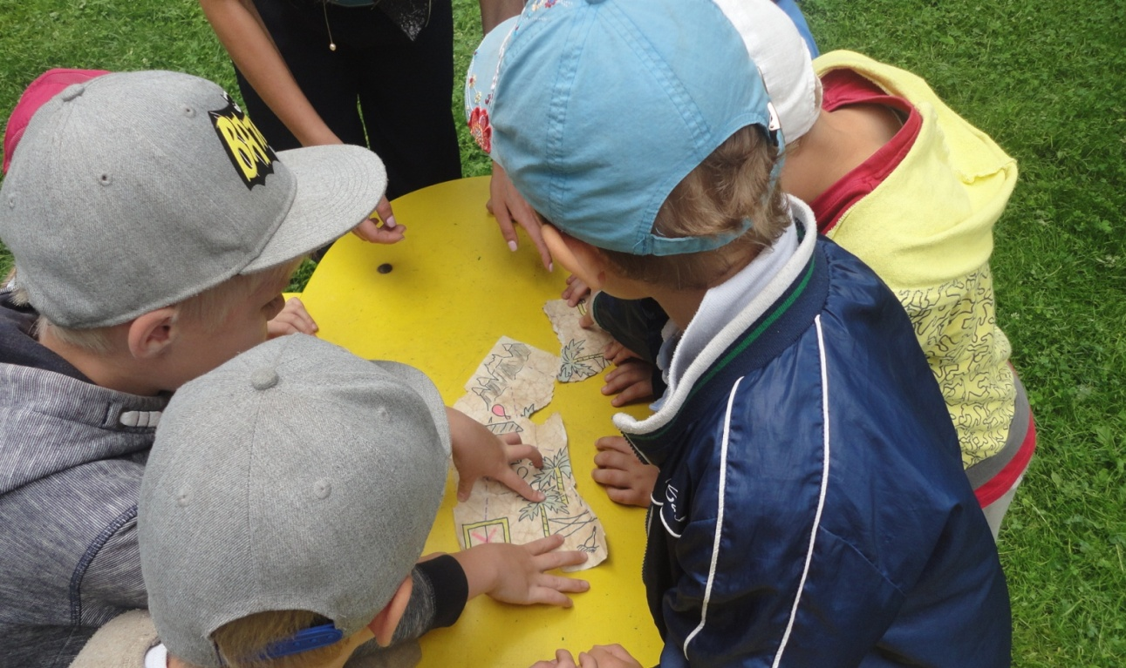

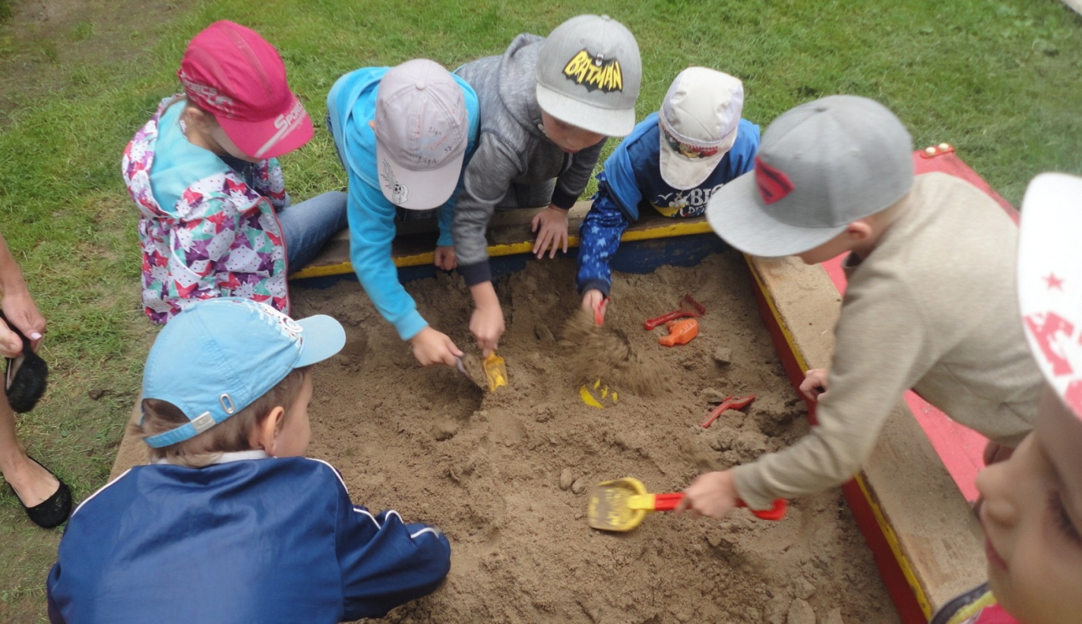

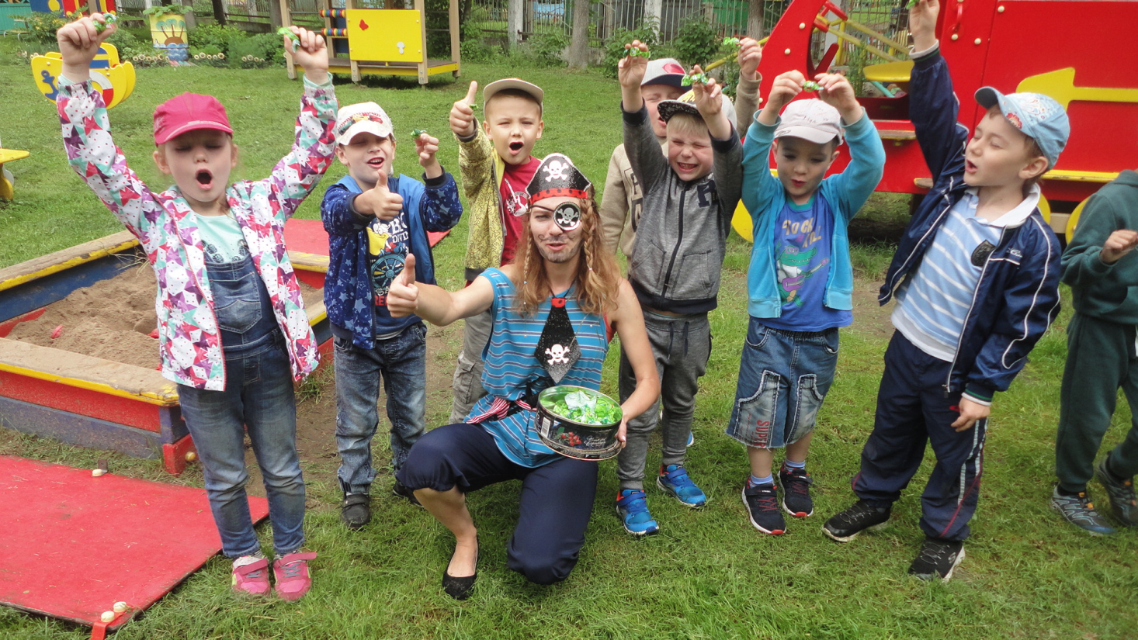

КОНЕЦ!

